附件1
笔试考点指示图
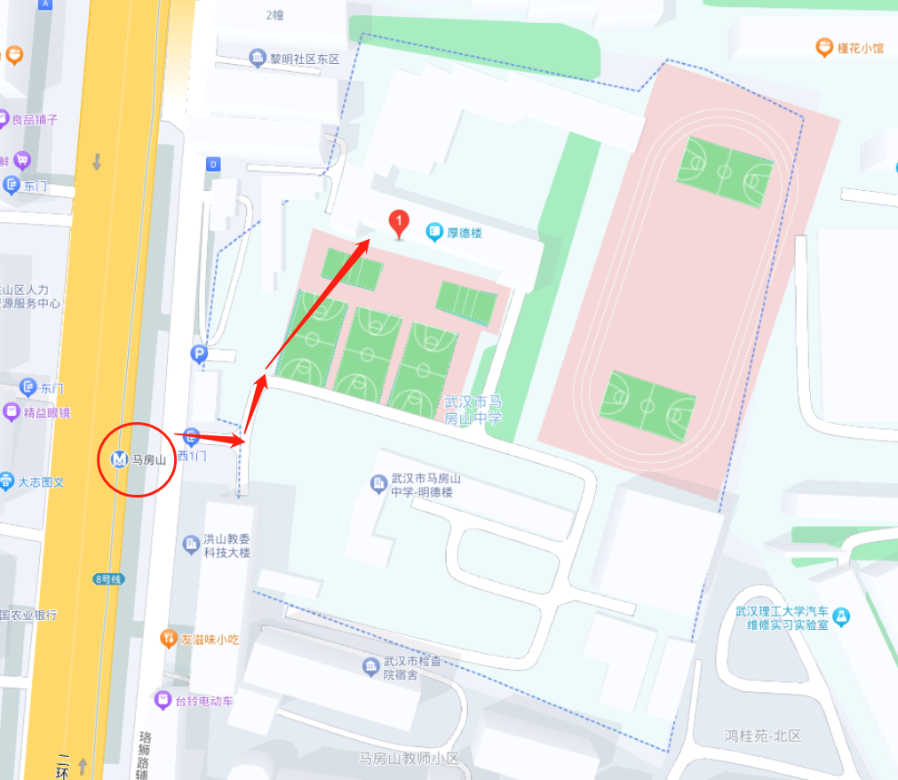
武汉市洪山区马房山中学厚德楼教学楼（湖北省武汉市洪山区珞狮南路395号 ）
乘车路线：576﹑591﹑905﹑331等公交车站马房山站；地铁8号线马房山站D出口

